Министерство науки и высшего образования Российской Федерации  
Пензенский государственный университет  
Кафедра вычислительная техника

**ОТЧËТ**  
по лабораторной работе №3  
по курсу «Программные технологии проектирования ПО ВС»  
на тему «Создание простого Web-приложения»

Выполнили студенты группы 22ВВП1:

Хоссейни Нежад С.А.С.М.

Захаров А.С.

Приняли:

Деев М.В.

Патунин Д.В.

Пенза 2025

**Название**

Создание простого Web-приложения

**Лабораторное задание**

1. Добавить в решение проект модульного тестирования (Выбрать шаблон проекта NUnit)
2. Затем в созданный проект добавить ссылки на существующие проекты.
3. Реализовать два класса для тестирования:

TestsProductController – класс, в котором будет происходить тестирование методов контроллера. (Все методы котроллера доступные для вызова публичным API должны быть покрыты тестами)

TestsProductService – класс, в котором будет происходить тестирование методов класса. (Все доступные для вызова методы класса должны быть покрыты тестами).

1. Провести интеграционный тест. Внедрить зависимость внутрь контроллера используя явную реализацию интерфейса.
2. Провести модульный тест контроллера с помощью Stub-ов и Mock-ов.

**Ход работы**

1 Создали тестовый проект

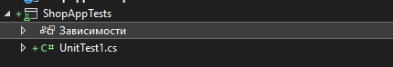

2 Затем в созданный проект добавили ссылки на существующие проекты.

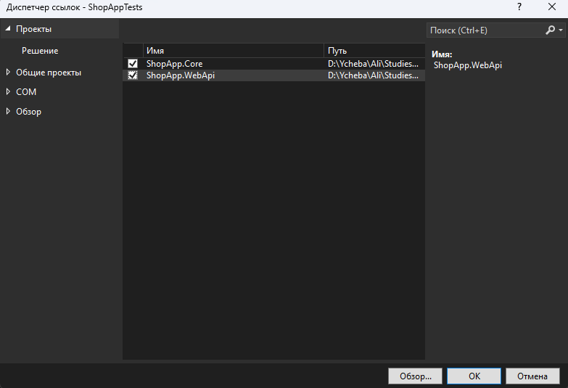

3 Реализовали два класса для тестирования:

TestsProductService:

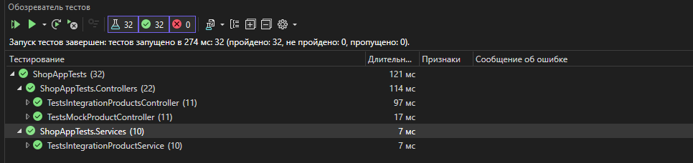

TestsProductController



4 Провели интеграционный тест. Внедрили зависимость внутрь контроллера используя явную реализацию интерфейса.



5 Провели модульный тест контроллера с помощью Stub-ов и Mock-ов.



6 Проверка



**Вывод**

Создали простое Web-приложения